**INDICAÇÃO Nº / 2020**

Indica limpeza e retirada de entulho no Parque Residencial Fantinatti, Sumaré/SP.

**EXCELENTÍSSIMO SENHOR PRESIDENTE DA CÂMARA MUNICIPAL DE SUMARÉ,**

Nos termos do art. 214 do Regimento Interno da Câmara Municipal de Sumaré, solicito a Vossa Excelência o envio desta Indicação ao Excelentíssimo Senhor Prefeito Municipal de Sumaré para que seja realizada a retirada de entulho, bem como limpeza e conservação em toda extensão do bairro, Parque Residencial Fantinatti, Sumaré/SP.

Essa medida se faz necessária para atender moradores e garantir mais segurança à população.

Sala das sessões, 24 de agosto de 2020.

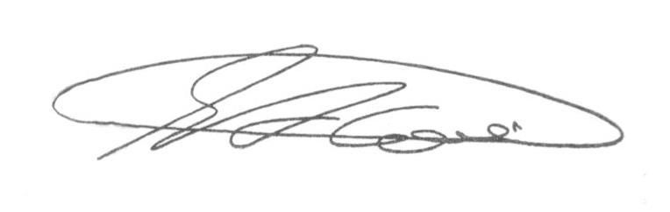

**SEBASTIÃO ALVES CORREA (Tião Correa)**

Vereador